设计变更电子流操作手册

一、登入系统
输入正确网址：http://192.168.0.245:8085/BPM/Home/Login.aspx
外网访问请使用：http://219.232.191.154:8085/BPM/Home/Login.apsx
在对话框中输入您的用户名（用户名是DIGITAL域的账号）,如SDT*****或DIGITAL/SDT*****,输入正确的密码，进入系统界面。
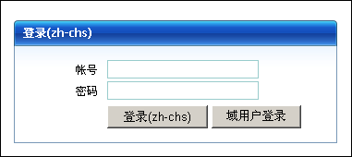
或点击域用户登录
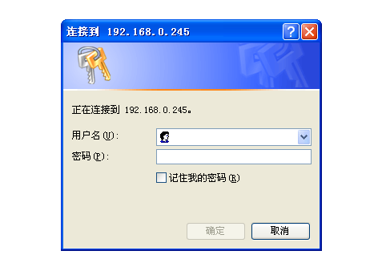
（图）两种登录界面
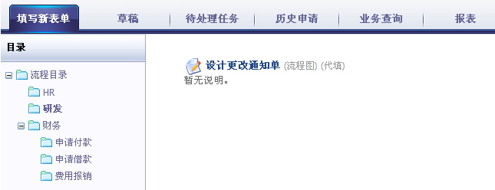
（图）首页
二、填写设计变更通知单
变更发起人可以点击填写新表单---〉研发---〉设计变更通知单，进入下面的界面：
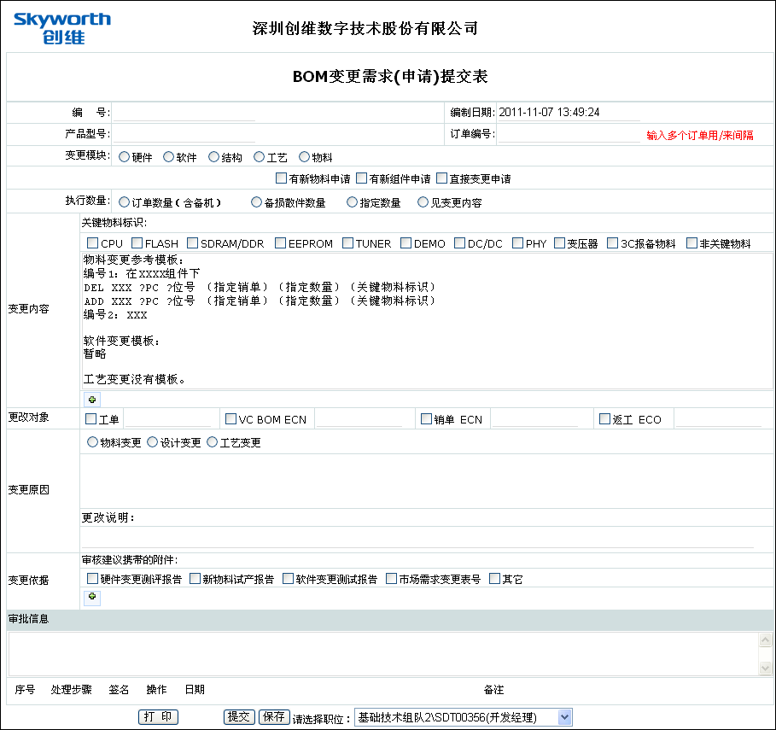
1. 在“产品型号”当中写入产品的内部型号：如SH1；
2. 在“订单编号”当中写入所要变更的订单编号：如300866；
3. 在“变更模块”、“执行数量”当中选择相应的选项，并在产生的文本框当中填入对应的数量，如下图所示：
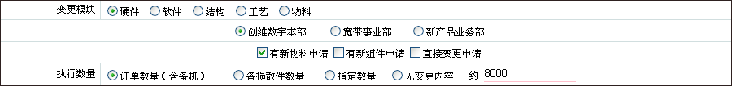
4. 在“变更内容”当中按照参考模版的格式填入相应的变更项，以便于BOM维护员能够准确获得所要变更的相关的信息，当变更内容当中有涉及到关键物料标识中的相关物料时，请注意勾选。
当变更内容超过3行时最好下载Excel模板填写更改内容，上传附件。
5. 在“变更对象”当中选择所要变更的对象，{备注：“工单”对应原来的DN}，选项后的文本框对应变更内容中的编号，如“编号1”的变更项要变更“工单”，“编号2”中的变更项要变更“工单”、“销单”和“VC-BOM”，填写方式如下图所示：
6. 在“更改时限”当中选择该变更需要执行的限定时间，在中间评审环节出现延迟的情况下，变更将直接提交给批准人进行批准，该功能可以精确到秒。
7. 在“变更申请原因”当中选择相应的变更类并在更改说明当中做进一步的解释，以利于后续的审核和批准。如下所示：
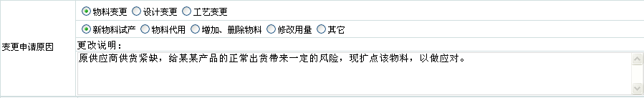
8. 在“变更依据”当中选择审核建议携带的附件。如：“新物料试产报告”。{备注：该附件携带的功能还可用于携带与此变更相关的任意附件，可灵活应用。}
9. 点击“提交”
三、确认流程生成表格
变更发起人在提交完设计变更通知单之后，需要对生成的相关流程表格内容进行一次确认，该功能在主页面的“待处理任务”当中：
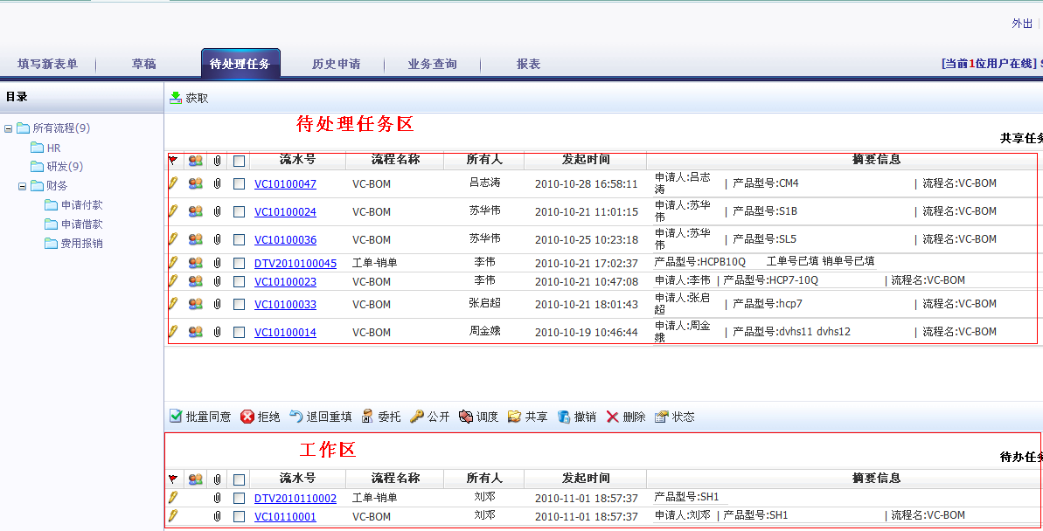
上方的区域为“待处理任务区”，下方的区域为“工作区”（如下图所示），点击内容正确无误后，方可提交
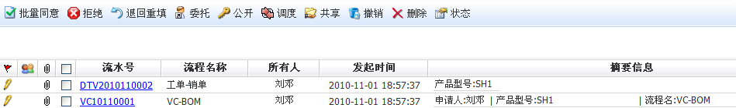
当内容很多时，提交人自己将内容导入到正式变更表格当中。
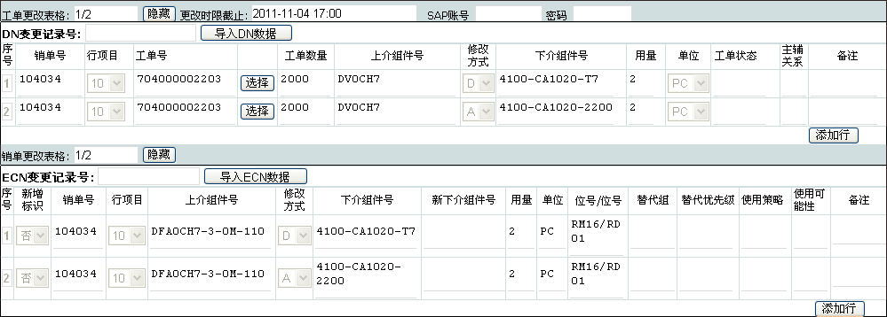
选择需要关联评审的人员，并进行线下沟通。
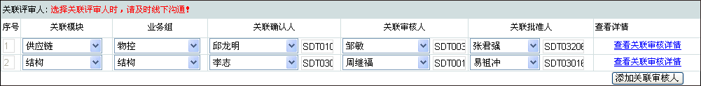
点击“确认”后，流程开始运行。
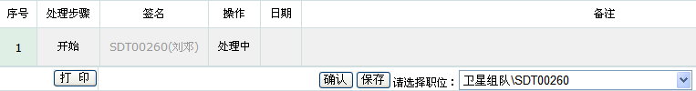

四、获取电子流
流程中的任何角色在收到邮件提示后都将在待处理任务当中找到该电子流，请流程相关人员依靠产品型号来识别并提取需要自己处理的变更表单点击获取：
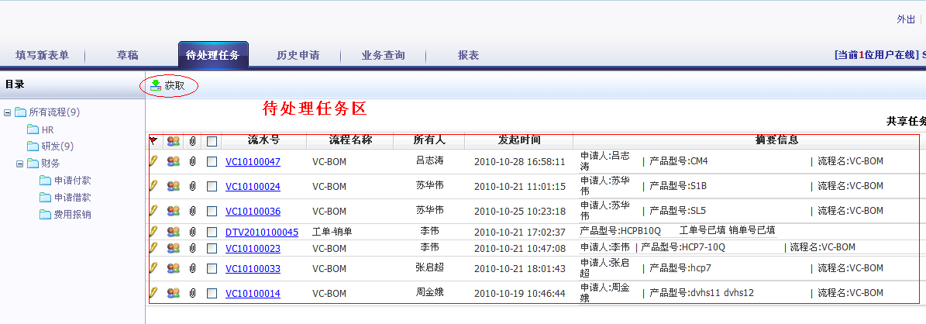

五、工单维护员&BOM维护员内容整理：
BOM维护员作为整个流程当中最重要的枢纽，肩负着表格整理、信息收集、变更内容确认等工作，在收到变更发起人提交的电子流之后，BOM维护员将进行数据的整理，如下图所示：
1、假若设计师的变更内容是以附件形式提交的，且设计师未做导入后整理。BOM维护人员需要将设计师提交的电子流附件下载至本机，然后点击导入表格。选择对应的Sheet表单后确认。
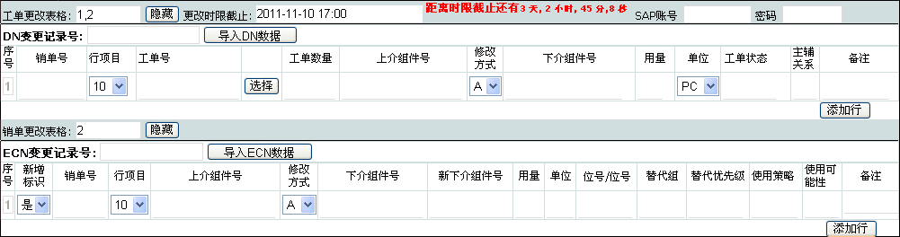
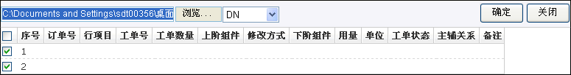
2、假若设计师的变更内容比较少，直接在变更内容中说明，并未提供附件。则BOM维护员需要将设计师提交的变更内容整理到正式更改表格中。
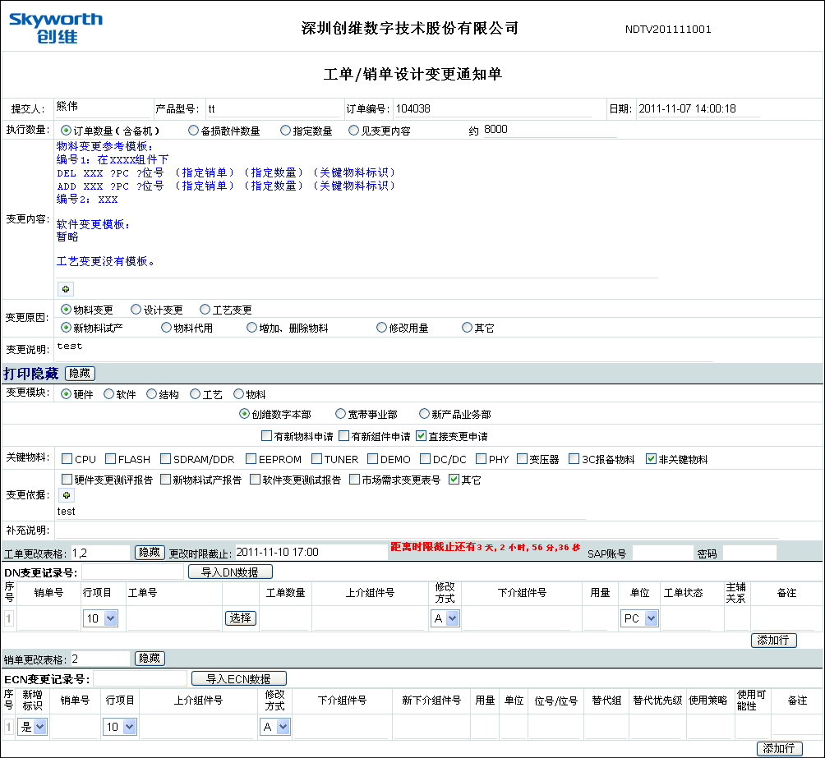
3、BOM维护员整理完更改表格后选择签核流程中的设计师作为变更确认负责人。
4、整理完正式表格后点击确认，此时BPM与SAP进行对接Check。如有数据错误系统会提示错误，请确认更正更改内容后继续。

六、审核与批准
在整个电子流的运行过程当中，除了变更发起人、BOM维护员、SAP录入员之外，其他所有的角色所完成的工作都是审核或批准，我们可以在“审核意见”栏当中填写自己的评审意见，如下图所示：
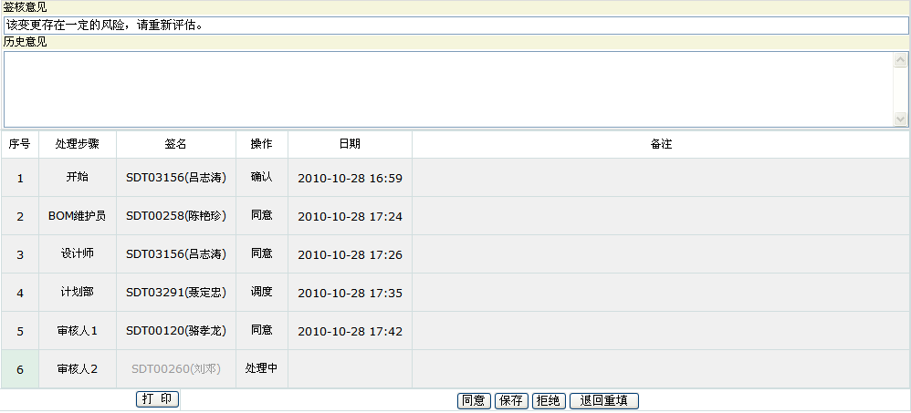
关联评审人意见需要点击“查看关联评审详情”。
七、获取后的“共享”
在实际操作当中，偶尔会出现错误获取电子流表单的问题，这时就会用到“共享”功能把获取的表单放回去。点击“共享”后，电子流将从“工作区”移回至“待处理任务区”。
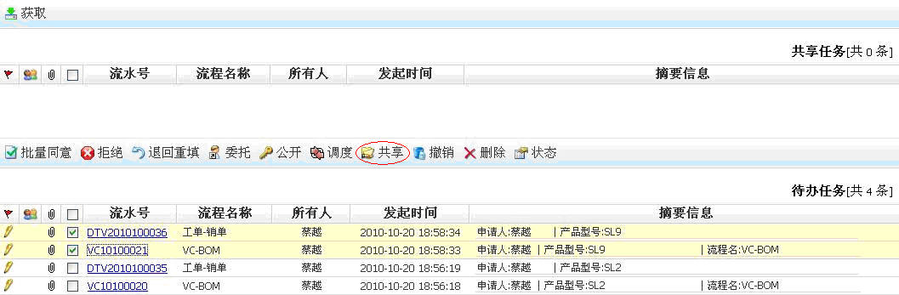

八、变更状态的监控。
我们可以在主页面当中的“业务查询”里随时监控与自己相关电子流的审批状态。
